РАСПРЕДЕЛЕНИЕ ТОКОВ В СОЛЕНОИДЕ, СООТВЕТСТВУЮЩЕЕ КОНФИГУРАЦИИ МАГНИТНОГО КОНФУЗОРА ДЛЯ ЛОВУШКИ «МАГНЕТОР»
Г.В. Крашевская, В.А. Курнаев, М.М. Цвентух
Московский инженерно-физический институт (государственный университет), кафедра физики плазмы, e-mail: elly@nightmail.ru
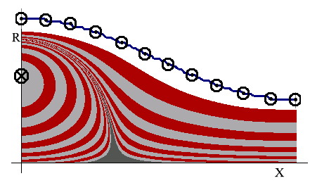
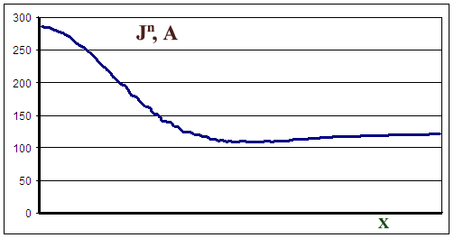
Установка магнитного удержания плазмы би-дипольной конфигурации «Магнетор» [1] относится к роду стационарных магнитных ловушек, основанных на гранично-устойчивых профилях давления плазмы с погружёнными в плазму проводниками. Установка «Магнетор» представляет собой две коаксиальные катушки с токами противоположного направления и имеет распределение потерь плазмы преимущественно в продольном направлении (ось «x»). Генерация направленного потока плазмы с изменяемыми параметрами представляет интерес для разнообразных технологических приложений, кроме того, управление истечением плазмы из ловушки может оказаться полезным для уменьшения загрязнения ее примесями со стенок.
Распределение токов вдоль оси ”x”
Силовые линии в соленоиде с витком
Xs
Для увеличения направленности вытекающего из ловушки потока плазмы, при сохранении параметров удержания внутри сепаратрисы, предлагается окружить внутреннюю катушку соленоидом переменного сечения с распределением токов в его витках, соответствующим полной экранировке магнитного поля внутри сверхпроводящего конфузора, и, следовательно, касательному к стенке направлению силовых линий. Профиль соленоида задается согласно некоторым безвихревым решениям уравнения установившегося тока несжимаемой жидкости [2] в области за границей сепаратрисы (x > x_{s}). Область «внутри» сепаратрисы (x < x_{s}) задается параболическим продолжением профиля конфузора. Для нахождения распределения токов разработан численный код на основе уравнения Грэда-Шафранова с нулевой токовой функцией. Система уравнений для вакуумного поля имеет вид: $∂^{2}Ψ/∂x^{2}+r⋅∂/∂r$ $H_{r}=−1/r⋅∂Ψ/∂x;H_{x}=1/r⋅∂Ψ/∂r;$ $\oint{\text{Hdl}}=4π/c⋅I_{ϕ};$ Ток в отдельном кольце соленоида I_{ϕ} определяется из последнего соотношения. Для ненулевого давления плазмы: $Δ^{}Ψ=−4π⋅r^{2}∂P/∂Ψ;$, где пространственное распределение давления плазмы $P(Ψ)$ соответствует гранично-устойчивому профилю для «Магнетора» [3].
Подобный конфузор позволяет резко ограничить область взаимодействия покидающей ловушку плазмы со стенками установки посредством локализации этого взаимодействия в 2-х выделенных областях, как это имеет место, например, в 2-х нулевом полоидальном диверторе в токамаке. В докладе будут представлены различные конфигурации магнитных конфузоров наиболее соответствующие разным задачам – например, созданию магнитного сопла плазменного движителя, уменьшению площади взаимодействия плазмы со стенками, оптимизации установки для работы при большем β .

Литература
- Бердникова М.М., и др. // ВАНТ. Сер. Термоядерный синтез. Вып. 1. 2003. С. 22-27.
- Лойцянский Л.Г. // Механика жидкости и газа. Изд-во «Наука». М. 1970.
- Бердникова М.М. и др. // Распределение давления плазмы в би-дипольной ловушке «Магнетор». Труды научной сессии МИФИ 2005. Принято в печать.

